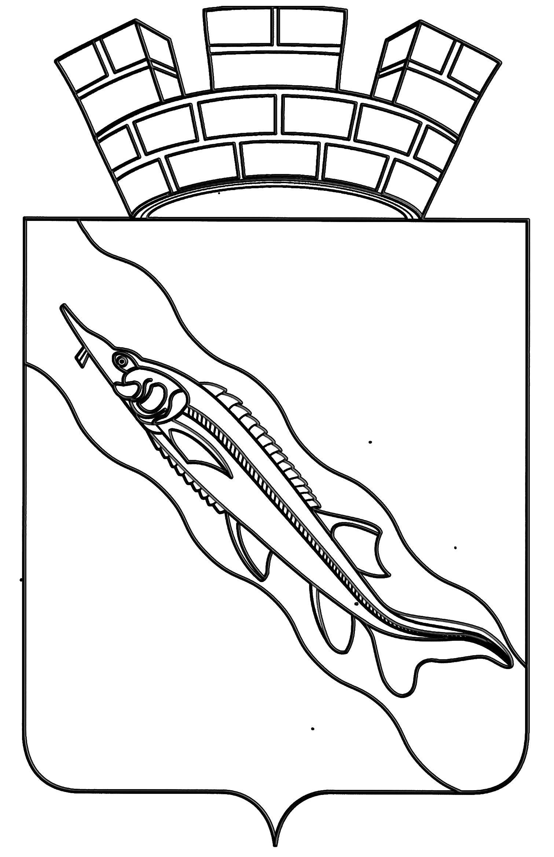

АДМИНИСТРАЦИЯ

ЕЙСКОГО ГОРОДСКОГО ПОСЕЛЕНИЯ ЕЙСКОГО РАЙОНА

П О С Т А Н О В Л Е Н И Е

от | 02.03.2015 | № | 101
г.Ейск

О внесении изменения в постановление администрации
Ейского городского поселения Ейского района
от 20 мая 2013 года № 242 «Об утверждении административного регламента предоставления муниципальной услуги
«Перевод (отказ в переводе) жилого помещения в нежилое
или нежилого помещения в жилое помещение»

В соответствии с Федеральными законами от 27 июля 2010 года № 210-ФЗ «Об организации предоставления государственных и муниципальных услуг», от 6 октября 2003 года № 131-ФЗ «Об общих принципах организации местного самоуправления в Российской Федерации», Федеральным законом от 27 июля 2010 года № 210-ФЗ «Об организации предоставления государственных и муниципальных услуг», Указом Президента Российской Федерации от 7 мая 2012 года № 601 «Об основных направлениях совершенствования системы государственного управления», п о с т а н о в л я ю:
1. Внести изменение в постановление администрации Ейского городского поселения Ейского района от 20 мая 2013 года № 242 «Об утверждении административного регламента предоставления муниципальной услуги «Перевод (отказ в переводе) жилого помещения в нежилое или нежилого помещения в жилое помещение», заменив в абзаце первом пункта 2.10 раздела 2 приложения слова «30 минут» словами «15 минут».
2. Общему отделу администрации Ейского городского поселения Ейского района (Магаляс) обнародовать настоящее постановление.
3. Постановление вступает в силу со дня его обнародования.

Глава Ейского городского поселения
Ейского района В.В.Кульков

